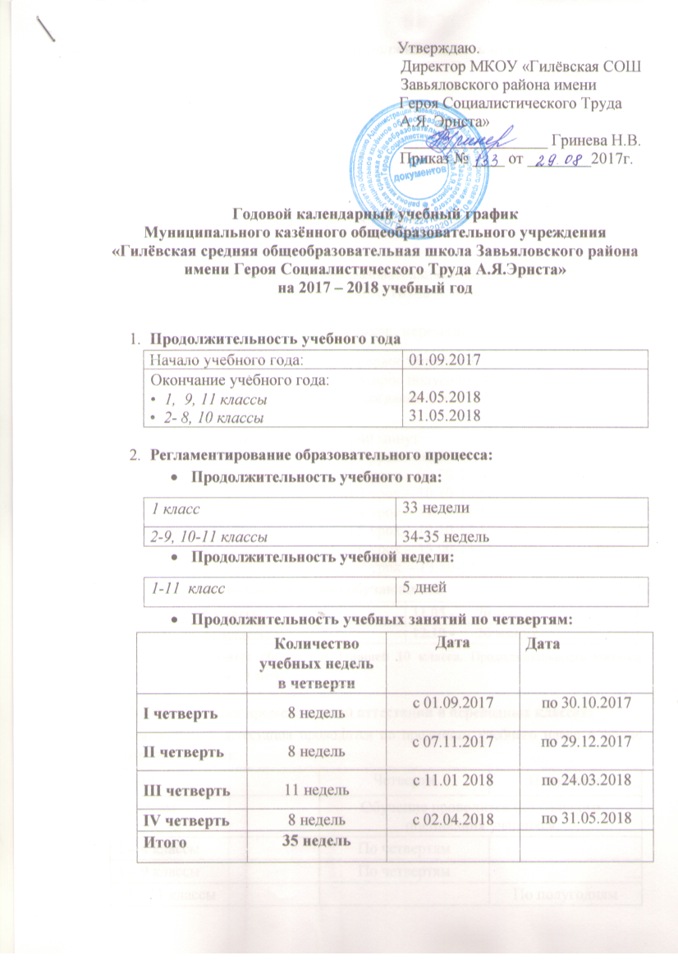 Сроки проведения и продолжительность каникул:
Каникулы | Сроки |  | Количество  дней
 | начало | окончание
Осенние | 30.10.2017 | 06.11.2017 | 8
Зимние | 29.12.2017 | 10.01.2018 | 13
Весенние | 24.03.2018 | 01.04.2018 | 9
Летние | 01.06.2018 | 31.08.2018 | 92
Дополнительные каникулы для 1-х классов: февраль 2018 (7 дней)
- Сменность занятий
МКОУ «Гилёвская средняя общеобразовательная школа Завьяловского района имени Героя Социалистического Труда А.Я.Эрнста» работает в одну смену.
- Продолжительность уроков, перемен:
• 1 класс | первое полугодие - 35 мин,  второе полугодие 45 мин.,  (согласно САНПИН, п. 2.9.3. и 2.9.4.);
• 2-11 классы | 40 минут  1 урок – 08.30-09.10 – перемена 10 минут;  2 урок – 09.20-10.00 – перемена 10 минут;  3 урок – 10.10-10.50 – перемена 20 минут;  4 урок – 11.10-11.50 – перемена 20 минут;  5 урок – 12.10-12.50 – перемена 10 минут;  6 урок – 13.00-13.40 - перемена 10 минут;  7 урок - 13.50-14.30
- Организация питания обучающихся
1 – 6 классы | 11.05 - 20 минут
7 – 11 классы | 12.10 - 20 минут
- Учебные сборы для юношей 10 класса. Продолжительность учебных сборов – 5 дней.

- Организация промежуточной аттестации в переводных классах:
Промежуточная аттестация проводится по предметам учебного плана в форме контрольных работ:
Класс | Четверти | Полугодия
1 классы | Обучение проводится без бального оценивания учащихся
2 – 4 классы | По четвертям
5 – 9 классы | По четвертям
10 – 11 классы |  | По полугодиям

Промежуточная аттестация заканчивается итоговым контролем в переводных классах, который проводится в форме итоговых контрольных работ с 20 мая по 29 мая 2018 года без прекращения общеобразовательного процесса.

- Проведение государственной (итоговой) аттестации в 9-х и 11-х классах
В соответствии со сроками Министерства образования РФ
на данный учебный год
- 9 класс | Обязательные: математика и русский язык (ОГЭ),  2 экзамена сдаются по выбору (ОГЭ).
- 11 класс | Обязательные: математика Б и русский язык (ЕГЭ),  остальные сдаются по выбору (ЕГЭ).

